การจัดการขยะแบบครบวงจร
คืออะไร ???

การจัดการขยะแบบครบวงจร เป็นแนวทางการจัดการขยะมูลฝอยที่มุ่งเน้นให้มีการควบคุมอัตราการเกิดขยะให้เกิดขึ้นน้อยที่สุด การเพิ่มประสิทธิภาพในการคัดแยกขยะเพื่อนำกลับมาใช้ให้เกิดประโยชน์ตั้งแต่ต้นทางหรือในแต่ละครัวเรือนก่อนจะรวบรวมขยะที่ใช้ไม่ได้อีกไปกำจัดขั้นสุดท้าย โดยเลือกใช้เทคโนโลยีที่จะนำไปสู่การสร้างพลังงาน หรือ waste to energy เพื่อให้ขยะมูลฝอย ซึ่งเดิมทีคนมองว่าเป็นภาระที่จะต้องนำไปกำจัด ให้กลายเป็นวัตถุดิบในกระบวนการผลิตแทนวัตถุดิบที่เป็นทรัพยากรธรรมชาติ
กระบวนการจัดการขยะแบบครบวงจร จำแนกออกเป็น 4 กระบวนการ ดังนี้
1. การลดการเกิดขยะมูลฝอย ได้แก่
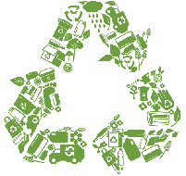 ปฏิเสธ/หลีกเลี่ยงไม่รับถุงพลาสติกและก่ลองโฟม
ลดการใช้
เพิ่มการใช้ซ้ำ
2. การคัดแยกขยะ
3. การเก็บรวบรวม ขนส่งขยะมูลฝอย
4. การหมุนเวียนนำกลับมาใช้
นำไปรีไซเคิล
ถึงเวลาแล้วที่เราต้องร่วมกันจัดการกับขยะที่เกิดขึ้น

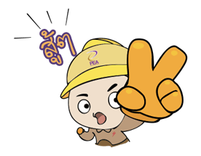

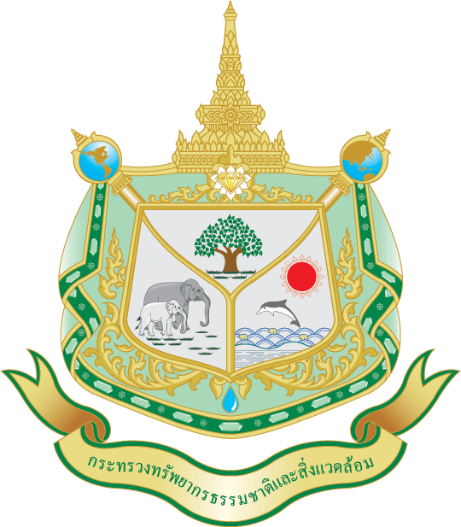

เรียนรู้วิธีคัดแยกขยะและใช้ประโยชน์จากขยะ
อย่างรู้ค่า พัฒนาคุณภาพชีวิต

“ขยะจังหวัดยโสธร มีจำนวน 233 ตัน/วัน
มีสิ่งที่นำกลับมาใช้ประโยชน์ได้
มากกว่า 94 % หรือประมาณ 219.02 ตัน/วัน”
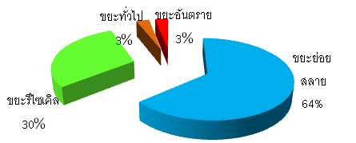

ขยะอินทรีย์หรือขยะย่อยสลายได้ เป็นขยะมูลฝอยที่เยอะที่สุดในโลก คิดเป็นร้อยละ 64 % ของขยะทั้งหมด แต่เราจะมีวิธีในการกำจัดขยะอินทรีย์หรือขยะที่ย่อยสลายได้โดย........
การทำน้ำหมักชีวภาพ เศษผัก เศษอาหาร เปลือกผลไม้ ใบไม้ ใบหญ้า ผสมกากน้ำตาลหรือน้ำตาลทรายแดง ใช้เป็นปุ๋ย ฮอร์โมน สารไล่แมลงสำหรับต้นไม้ ใช้ดับกลิ่น ทำให้น้ำใส ย่อยกากตะกอนสิ่งปฏิกูลน้ำหมักชีวภาพสามารถทำฮอร์โมนเร่งใบ เร่งดอกสารป้องกันศัตรูพืช จะช่วยลดต้นทุนได้มาก
การทำปุ๋ยใบไม้แห้ง(ใบไม้มหัศจรรย์)ใบไม้แห้ง มีประโยชน์ ใช้จัดการกับเศษอาหารให้สลายหายไปใน 3-5 วัน ใบไม้แห้งช่วยดูดซับกลิ่น และน้ำจากเศษอาหาร ใช้เป็นที่ทิ้งเศษอาหารในบ้านได้เลย หาที่เหมาะ น้ำไม่ท่วมขังระบายอากาศได้ดี มีร่มเล็กน้อย ลักษณะเป็นคอกไม้ วงบ่อ ถังพลาสติกเจาะรูรอบๆ เทใบไม้ในภาชนะ เทเศษอาหารบนใบไม้แห่งปิดฝาไว้ 3 วัน เศษอาหารจะหายไป เติมใบไม้ทุกสัปดาห์เพราะจะมีการยุบตัวจากการย่อยสลายเศษอาหารและใบไม้ สามารถทิ้งเศษอาหารได้ทุกวันจนเต็ม ทิ้งไว้ 3-4 เดือน เป็นปุ๋ยก็นำไปใช้หรือขายได้

การนำไปเลี้ยงสัตว์ เศษผัก เศษอาหาร เปลือกผลไม้ คัดแยกใส่ถังไว้ต่างหากแล้วนำไปเลี้ยงปลา เลี้ยงหมู เลี้ยงวัว ทำให้สัตว์ โตเร็ว ประหยัดค่าอาหารสำเร็จรูปได้มาก รวมทั้งเลี้ยงไส้เดือนกินเศษขยะ ซึ่งเป็นนวัตกรรมใหม่ได้ปุ๋ยด้วย

ขยะรีไซเคิล ยิ่งแยกดี ยิ่งมีมูลค่า มีวิธีจัดการง่ายๆคือ
การทำธนาคารขยะรีไซเคิล“เปลี่ยนขยะเป็นทองคำ”เป็นการดำเนินงานเพื่อส่งเสริมการลดและคัดแยกขยะมูลฝอยโดยการมีส่วนร่วมในการคัดแยกขยะรีไซเคิลได้อย่างถูกวิธีและเพิ่มมูลค่าตามแต่ละประเภทของขยะที่สามารถนำไปขายต่อให้ร้านรับซื้อของเก่า เพื่อนำไปสู่กระบวนการรีไซเคิลต่อไป และต่อยอดกองทุนฌาปนกิจสงเคราะห์ จากขยะรีไซเคิล
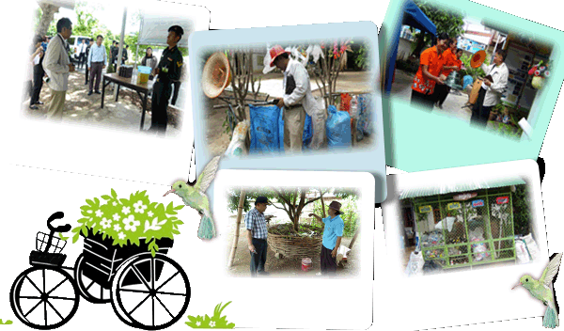

การทำผ้าป่าขยะรีไซเคิล“เปลี่ยนขยะเป็นกองบุญ”เป็นการเก็บรวบรวมและคัดแยกขยะที่สามารถนำไปขายหรือรีไซเคิลได้ ขายให้บริษัทรับซื้อขยะเพื่อนำไปรีไซเคิลหรือใช้ประโยชน์ด้านอื่นต่อไป และนำเงินที่ไีด้จากการขายขยะระดมเป็นทุนในการจัดตั้ง “ธนาคารขยะ”
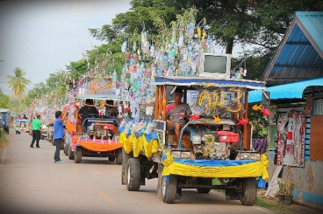

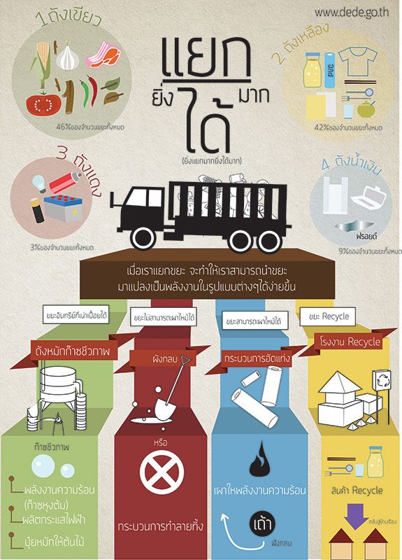
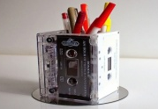
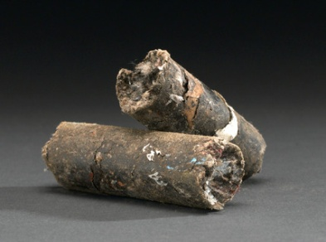
ขยะทั่วไปคือ ขยะต่าง ๆ ที่เกิดขึ้นไม่เป็นพิษหรืออันตรายร้ายแรง ได้แก่วัสดุหรือเศษวัสดุที่ไม่ใช้แล้วเช่น ถุงพลาสติก ซองบะหมี่โฟม เศษกระจกและเซรามิค ห่อขนมลูกอม เนื่องจากขยะชนิดนี้ไม่สามารถขายและนำมารีไซเคิลไม่ได้แต่นำมาผลิตเป็นเชื้อเพลิงได้ทำสิ่งประดิษฐ์ ขยะที่เหลือก็นำไปกำจัดอย่างถูกวิธีโดยภาครัฐหรือเอกชน

ขยะอันตรายได้แก่ ถ่านไฟฉาย แบตเตอรี่ หลอดไฟ น้ำยาทำความสะอาด ยาและเครื่องสำอางหมดอายุ น้ำยาทาเล็บ น้ำยาเปลี่ยนสีผม กระจกเงา กระป๋องสเปร์ ยาฆ่าแมลง สีทาบ้าน น้ำมันเครื่อง น้ำมันเบรก ตัวทำละลาย ทินเนอร์ กาว ปากกาเคมีฯ “ควรแยกขยะอันตราย ออกมาจากขยะทั่วไป จัดเก็บแยกประเภทแล้วนำไปรวมถังเฉพาะขยะมีพิษ ซึ่งขยะเหล่านี้จะถูกนำไปรวบรวมและกำจัดโดยวิธีที่ถูกต้องปลอดภัย”
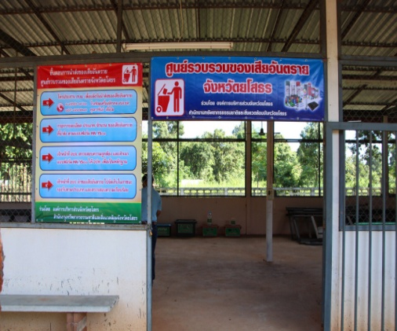
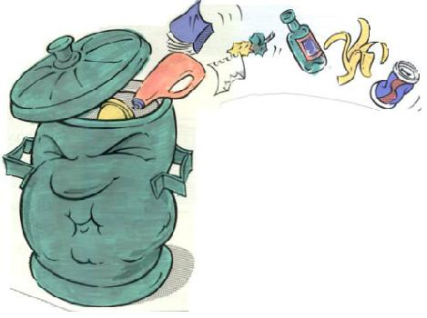

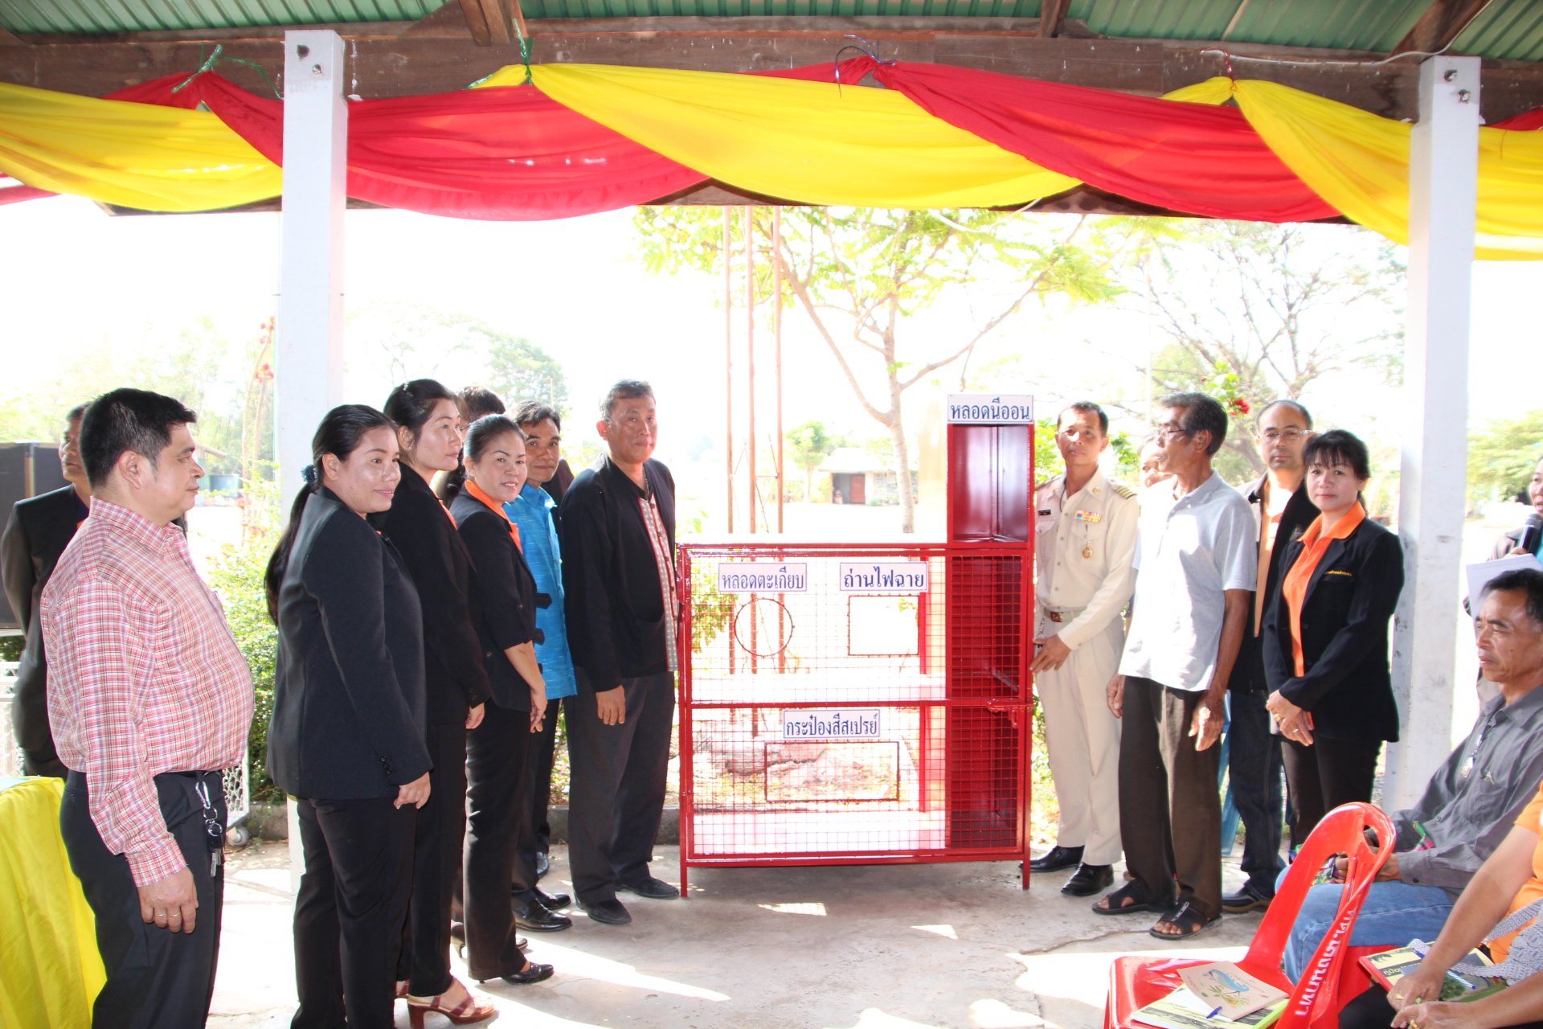

“การจัดการขยะ”
แบบ
“ครบวงจร”
ปัญหาขยะไม่ได้เกิดขึ้นเพราะเทคโนโลยี
แต่เป็นปัญหาที่เกิดขึ้นจากเราทุกคน คัดแยกขยะอย่างเป็นระบบ
“คือ การลดขยะที่ตัวเราเอง”
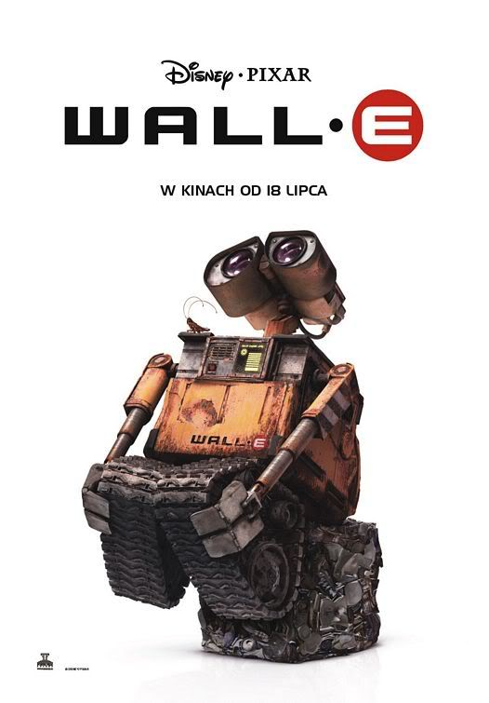

ขยะมีประโยชน์
เพียงเลือกวิธีการที่เหมาะสม นำกลับไปใช้ใหม่
เป็นทรัพยากรที่มีค่า
คุณค่ามากกว่าที่เรียกว่า “ขยะ”

ส่วนสิ่งแวดล้อม
สำนักงานทรัพยากรธรรมชาติและสิ่งแวดล้อมจังหวัดยโสธร
ถนนศูนย์ราชการ ตำบลในเมือง อำเภอเมือง จังหวัดยโสธร
กระทรวงทรัพยากรธรรมชาติและสิ่งแวดล้อม
โทร./โทรสาร : 0 4571 5466
e-mail: envi.yasothon@gmaii.com

